13 octombrie 2021
RAPORT ZILNIC

Date de conectare FTP
HOST: 91.195.151.146
USERNAME: transgaz
PASSWORD: s3cur1zat

În scopul unei mai bune colaborări, vă rugăm să ne semnalaţi eventualele neplăceri şi să ne oferiţi sugestii pe care le consideraţi necesare creşterii calităţii serviciului de monitorizare.

Informaţii burtiere
În cadrul emisiunii „Ştirile zilei” de pe Digi24, următoarele informaţii au fost vizibile pe burtieră:
- ANRE: Factura la electricitate ar putea fi mai mică cu 100 de lei din Ianuarie. ANRE: Factura ar putea fi mai mică cu 100 de lei, dacă UE elimină două taxe. Este vorba despre taxa pentru certificate verzi şi bonusul pentru cogenerare. Vicepreşedintele ANRE s-a referit şi la posibilitatea eliminării TVA din facturi. E vorba de eliminarea TVA din facturile la energie pentru consumatorii casnici.
- Dacian Cioloş, măsuri pentru gestionarea creşterii preţurilor la energie. El a menţionat o soluţie precum reducerea TVA la energie de la 19% la 5%. Cioloş: Propunem subvenţionarea CET-urilor şi credite fiscale pentru IMM-uri.
În cadrul emisiunii „News hour” de pe Antena3, următoarele informaţii au fost vizibile pe burtieră:
- Creşterea preţurilor la gaze naturale pe piaţa angro din Europa încurajează din ce în ce mai multe companii de utilităţi să facă trecerea la cărbune pentru a genera electricitate, într-un moment în care UE încearcă să elimine combustibilul poluant.
În cadrul emisiunii Bună, România, următoarele informaţii au fost vizibile pe burtieră:
- Vladimir putin susţine că Rusia este gata să furnizeze gaz suplimentar către Europa. Rusia şi Gazprom fuseseră acuzate că încearcă să manipuleze creşterea preţurilor la energie. Eugen Tomac: Creşterea record a preţului energiei ameninţă redresarea economică.

1.Ştiri şi emisiuni din domeniul gazelor

Calificativ:  NEUTRU | Singura soluţie pentru reducerea imediată a facturilor | RomâniaTV-18:20  1min 15s  RadioRomânia-13:08  1m 48s  Digi24 – 18:19  2m 09s  Digi 24 –19:17  3m 52 s  Antena3-18:38  1min 12s  ProTV-19:13  3m 12s  Digi24- 20:23  3m 42s
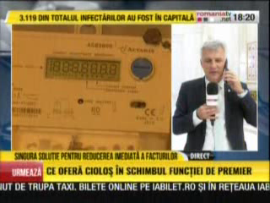 | Este scandal în Senat pe plafonarea preţurilor. Comisiile de specialitate au amânat pe luni dezbaterile pe legea iniţiată de PSD, privind plafonarea preţurilor la energia electrică şi gaze naturale pentru consumatorii casnici.  Senatorul PSD, Daniel Zamfir, a afirmat că plafonarea se va face la cel mult 460 lei pe MWh iar preţul gazelor la cel mult 135lei pe MWh.  Vicepreşedintele ANRE, Zoltan Nagy, a atras atenţia asupra faptului că plafonarea ar putea sprijinii furnizorii întrucât aceştia ar putea să nu mai cumpere gaze la cel mai bun preţ de pe piaţă ştiind că statul va acoperi o parte din costuri. Megawattul de energie se tranzacţionează pe unele pieţe la 1000 lei, iar preţul gazelor a sărit la 400 lei MWh pe Bursa de Mărfuri.  PSD asigură că statul va acoperi diferenţa dintre preţul plătit de populaţie şi preţul real de vânzare al furnizorului. De preţul plafonat ar putea să beneficieze şi instituţiile publice subordonate consiliului local şi judetean, spre exemplu şcoli şi spitale. România importă în prezent circa un sfert din energia consumată.  Gazele care ajung în România nu mai vin prin ruta tradiţională, ci vin prin Ungaria. Cu o zi înainte de demitere, guvernul Cîţu a adoptat schema de compensare pentru consumatori casnici. De compensarea de până la 22 bani/kwh, beneficiază cei ce au un consum între 40-200 kwh/lună, aceasta fiind valabilă din 1 noiembrie-31 martie. La gaze, factura va fi compensată cu până la 25%, beneficiază cei cu consum sub 150-250 m3 de gaze/lună.  AUDIO RadioRomânia  VIDEO RomâniaTV  VIDEO Digi24  VIDEO Digi24  VIDEO Antena 3  VIDEO Digi24  VIDEO ProTV  VIDEO Digi24

Calificativ:  NEUTRU | Exces de sinceritate la stat.  Nu verifică nimeni facturile la energie! | Antena3 – 18:40  1min 26s
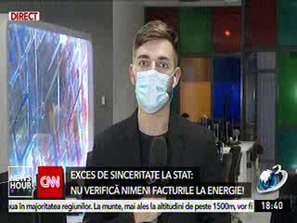 | Preşedintele Autorității de Reglementare în Energie afirmă că nimeni nu stă să verifice compensaţiile în 7 milioane de facturi lunar deoarece ANRE nu are această capacitate. Sunt 5.2 milioane de consumatori casnici care vor beneficia de compensaţii la energie electrică, la care se adaugă 2 milioane de consumatori la gaze. Ajutorul pentru energia electrică este de 21lei/kw iar pentru gaze naturale, românii vor primii o compensaţie de 25% din valoarea facturii.  VIDEO Antena 3

Calificativ:  NEUTRU | O victorie strategică pentru Rusia | Digi 24- 19:40  2min 58s  Digi 24 – 20:48  1min 07s  RadioRomânia-22:09  0min 17s
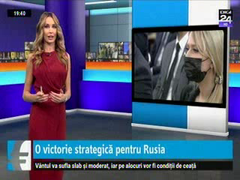 | Piaţa europeană a gazelor a fost calmată de o intervenţie a lui Vladimir Putin. Uniunea Europeană consideră că Rusia foloseşte gazul drept armă politică. În perioada de vară, pot fi alimentate depozitele şi există beneficiul gazelor la preţ redus pentru iarnă. Europa a reuşit parţial să constrângă Gazprom să accepte astfel de mecanisme pe piaţă. Europa se bazează pe Gazprom pentru aproximativ o treime din consumul de gaze. În prezent, aproximativ 20% din aprovizionarea cu gaz european a Gazprom este legată de preţurile petrolului în timp ce 50% sunt stabilite în funcţie de referinţele la gaze, un mecanism care avantajează producătorul şi nu consumatorul.  VIDEO Digi24  VIDEO Digi24  AUDIO RadioRomânia

Calificativ:  NEUTRU | Liberalizarea pieţei de energie | Digi 24 –20:39  5min 01s
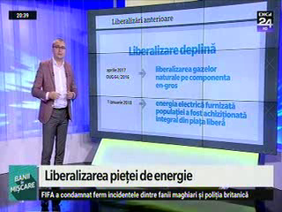 | În cadrul emisiunii se vorbeşte despre liberalizarea în sectorul energetic. În 1 Iulie 2020, pieţele corespondente sectorului energetic şi al gazului au fost pe deplin liberalizate şi pentru consumatorii casnici. S-a indus percepţia greşită conform căreia, liberalizarea e vinovată pentru creşterea preţurilor. Pentru România, liberalizarea pieţei era una dintre precondiţiile pentru intrarea în Uniunea Europeană. Astfel, din 2007, România a trecut printr-un proces gradual de restructurare.  VIDEO Digi 24

Calificativ:  NEUTRU | Subiectiv | Antena 3 -20:00
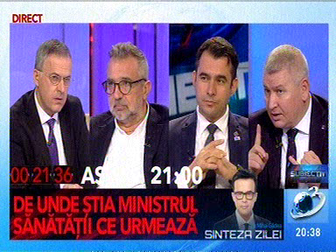 | Invitații emisiunii, Florin Roman, membru PNL, Lucian Romașcanu, membru PSD, Ștefan Pălărie, senator USR, au discutat subiectul plafonării. Termenul de raport pentru această plafonare este luni. În acest moment, preţurile trebuie plafonate la consumator astfel ca el să nu fie nevoit să plătească mai mult decât în lunile martie-septembrie.

Calificativ:  NEUTRU | Dosar de politician | B1TV-21:00
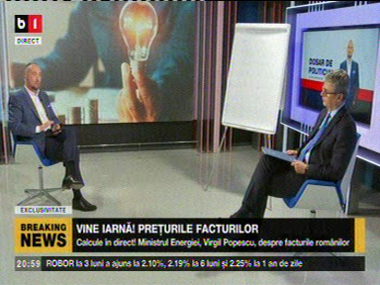 | În cadrul emisiunii s-a discutat cu ministrul Energiei, Virgil Popescu, despre legea consumatorului vulnerabil şi iniţiativa celor de la PSD privind plafonarea preţului la energie şi gaz.  - Virgil Popescu afirmă că este deschis la îmbunătăţiri privind schema plafonării, că îi așteaptă pe toți colegii din Parlament care sunt dispuși să vină cu soluții pentru plafonarea prețurilor la energie electrică și gaze naturale, prețuri care în ultima vreme au explodat, punând mulți români într-o situație foarte dificilă în prag de iarnă  - El a explicat că în acest moment nu se pot da OUG pentru plafonarea prețurilor, întrucât România nu are un Guvern cu drepturi depline.  - Ce îi displace acestuia este faptul că în proiectul de lege PSD, se doreşte o plafonare simplă, valabilă pentru toţi, indiferent de venituri mici sau mari.  - Virgil Popescu a afirmat că măsura compensării facturilor se va aplica începând din data de 1 noiembrie până la 31 martie. Cu facturile până în 1 noiembrie, dacă ne uităm pe creşterile de preţ, creşterea mare de preţ ar trebui să se reflecte din noiembrie.  - Programul consumatorului vulnerabil e derulat de Ministerul Muncii în colaborare cu primăriile.

Calificativ:  NEUTRU |  | RadioRomânia-13:07  26s  B1TV-23:22  2min 38s
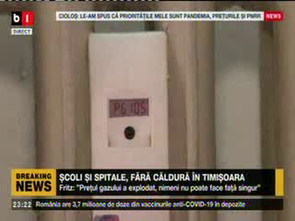
Primarul Dominic Fritz relatează că Timişoara nu poate face faţă singură în faţa exploziei preţurilor la gaz din cauza preţurilor de furnizare a agentului termic care se ridică la 2 milioane de lei pe zi.

AUDIO RadioRomânia
VIDEO B1TV

Calificativ:  NEUTRU |  | RadioRomânia-13:10  1m 57s
Statele Uniunii Europene pot împiedica creşterea preţurilor la energie cu taieri şi reduceri de taxe inclusiv TVA şi subvenţii pentru industriile afectate. În recomandarea din partea Comisiei de la Bruxelles, apare achiziţia de gaze la comun. Există deja o cerere în privinţa investigării Gazprom, compania fiind acuzată de manipularea pieţei. Executivul european intenţionează să grăbească acordarea de permise pentru proiecte de energie verde şi să faciliteze crearea de noi structuri pentru energie eoliană şi solară.

AUDIO RadioRomânia

Calificativ:  NEUTRU | Ultima oră | RomâniaTV-19:00
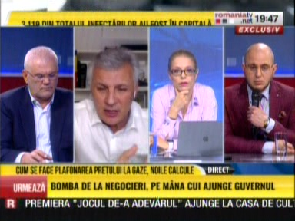 | În cadrul emisiunii, s-a discutat despre plafonarea preţurilor. PSD a prezentat în parlament proiectul de lege privind plafonarea, însă senatorii au amânat discuţia. Invitaţii menţionează că în România, preţul la gaze a crescut cu 344%, ceea ce înseamnă că degeaba s-a dorit compensarea cu un procent de 20% deoarece e nesimnificativă. După calculele celor de la PSD, la gaze naturale a iesit o medie a preţului undeva la 135 lei pe ultimele 6 luni, în timp ce la energie electrica preţul mediu fiind de 440-460 lei MWh.

Calificativ:  NEUTRU | Jurnalul de seară | Digi 24-21:00
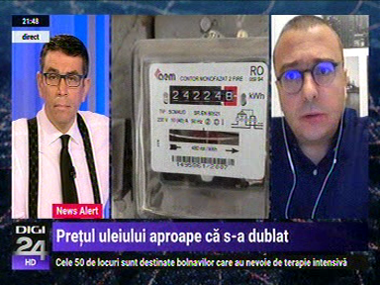 | În cadrul emisiunii, Iancu Guda, realizator TV, vorbeşte despre rezervele neexploatate ale României.  - Acesta afirmă că avem potenţialul de a fi independenţi energetic, dar totuşi importul de gaze, conform comunicatelor Gazprom, a crescut cu 344%.  - Scumpirea energiei şi gazelor înseamnă un mare profit pentru companiile de stat care redistribuie aceste profituri sub forma unor subvenţii adresate consumatorilor casnici.

2.Ştiri şi emisiuni din domeniul energiei

Calificativ:  NEUTRU | Culisele statului paralel | RealitateaPlus-18:00
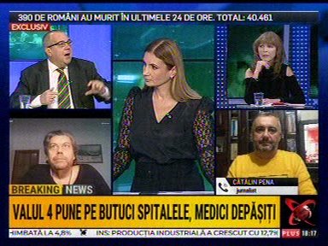 | În cadrul emisiunii, Andrei Badin-jurnalist, vorbeşte despre vicepreşedintele ANRE care a afirmat ca sunt 7 milioane de facturi, dar ANRE nu are capacitatea să le verifice individual pentru a vedea cine şi ce consum pe kWh a avut.

Calificativ:  NEUTRU |  | RadioRomânia-22:09  0min 30s
În Republica Moldova a fost declarată stare de alertă în sectorul energetic pentru a evita o eventuală criză . Anunțul a fost făcut de Andrei Spânu, ministrul Infrastructurii și Dezvoltării Regionale, care a mai spus că Guvernul pregătește o serie de ajutoare pentru perioada dificilă care urmează.

AUDIO RadioRomânia

Calificativ:  NEUTRU |  | RadioRomânia-22:07  2min 10s
Comisia Parlamentară de anchetă a prețurilor la gaze și energie a audiat astăzi reprezentanții Hidroelectrica. Președintele Hidroelectrica, Bogdan Badea, a declarat că creșterea prețurilor este o problemă și la nivel european, nu doar în țara noastră și că unele dintre cauzele creșterii sunt creșterea consumului, creșterea prețului certificatelor de CO2. Acesta a mai spus și că furnizorii de energie ai consumatorilor casnici nu încheie contracte pe termen lung cu producătorii la prețuri mici, ci preferă să cumpere de pe platformele bursiere pe termen scurt, la prețuri mari.

AUDIO RadioRomânia

Calificativ:  NEUTRU | Soluţii europene | Digi 24- 19:21  1min 39s  Digi 24 – 20:21  1min 44s  RadioRomânia-22:09  0min 23s
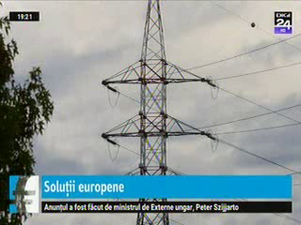 | Comisia Europeană luptă cu creşterea preţurilor la energie, care se preconizează că ar rămâne la un nivel ridicat pe parcursul iernii. Printre deciziile luate se numără amânarea la plata facturilor, dar şi evitarea deconectării de urgenţă a consumatorilor afectaţi de sărăcia energetică. Comisia Europeană spune că singurul remediu pe termen lung este tranziţia la energia verde. Pe termen scurt există ajutor pentru companiile afectate. Setul de măsuri va fi prezentat mâine deputaţilor din parlament.  VIDEO Digi24  VIDEO Digi24  AUDIO RadioRomânia

